OGŁOSZENIE

Dyrektor Samodzielnego Publicznego Zakładu Opieki Zdrowotnej Ministerstwa Spraw Wewnętrznych i Administracji w Katowicach im. sierżanta Grzegorza Załogi

ogłasza

pisemny przetarg nieograniczony na sprzedaż samochodu MERCEDES – BENZ 316 SPRINTER CDI AMBULANS 2,2 l

I. Dane ogólne
Samochód MERCEDES – BENZ 316 SPRINTER CDI AMBULANS 2,2 l

Rok produkcji 2011
Rodzaj paliwa olej napędowy (diesel)
Nr VIN WDB9066331S540838
Przebieg 2255869 km
Cena 25 100 zł
Rodzaj pojazdu: samochód specjalny*

II. Opis
Samochód o nadwoziu typu zamkniętego, ambulans drzwi przesuwane w ścianie prawej i lewej, w ścianie tylnej drzwi otwierane na boki. Powłoka lakiernicza barwy białej zmatowiała z okleinami. Cztery miejsca siedzące + nosze. Szkielet nadwozia miejscowo skorodowany na połączeniu blach, progi skorodowane, drzwi przesuwne strony lewej dołem wgniecione, drzwi tyłu nadwozia dołem skorodowane, tapicerka foteli przednich przetarta i wgnieciona.
Air bag kierowcy i pasażera, radio CD, szyby drzwi przednich podnoszone elektrycznie, lusterka zewnętrzne regulowane elektrycznie, oświetlenie i nagłośnienie ostrzegawcze pojazdu sprawne, panel sterowania temperatury i wentylacji sprawny.
Silnik czterocylindrowy z zapłonem samoczynnym sprawny. Zespoły o podzespoły podwozia sprawne technicznie, skrzynia biegów mechaniczna sześciobiegowa, układ hamulcowy z ABS, układ jezdny i zawieszeń sprawny.

III. Zdjęcia

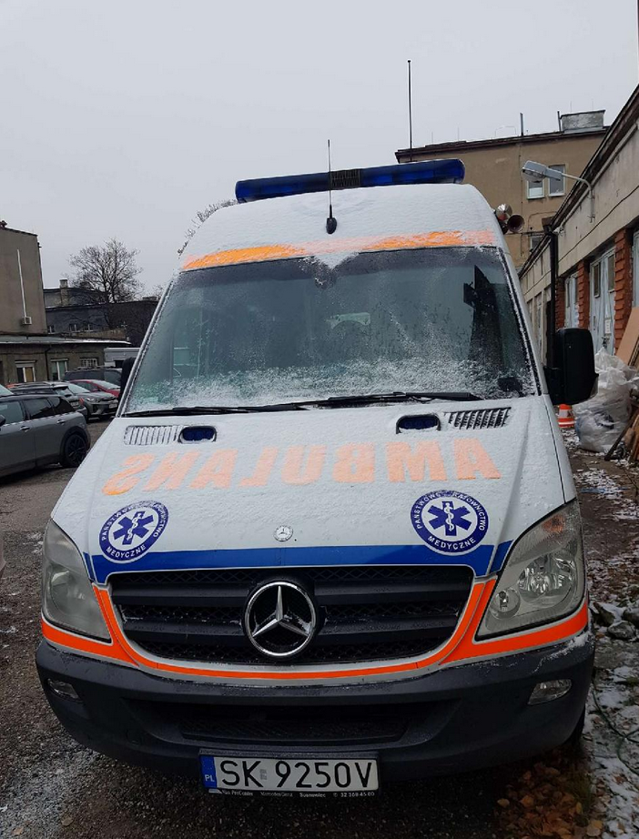
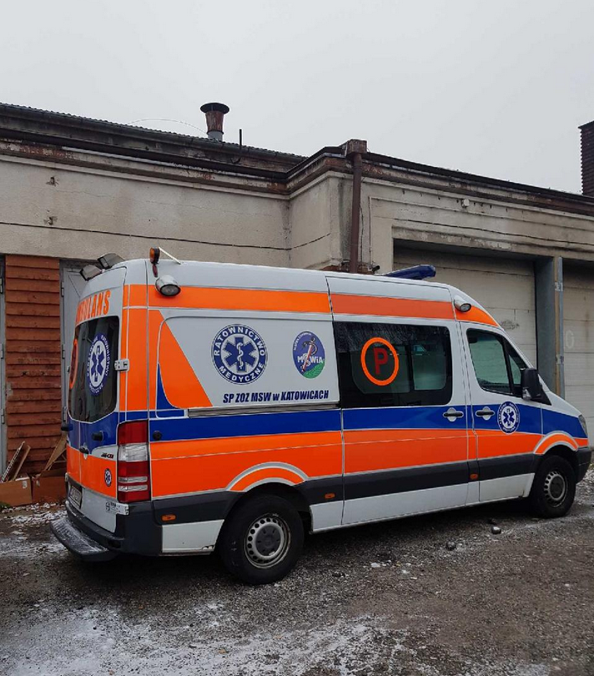
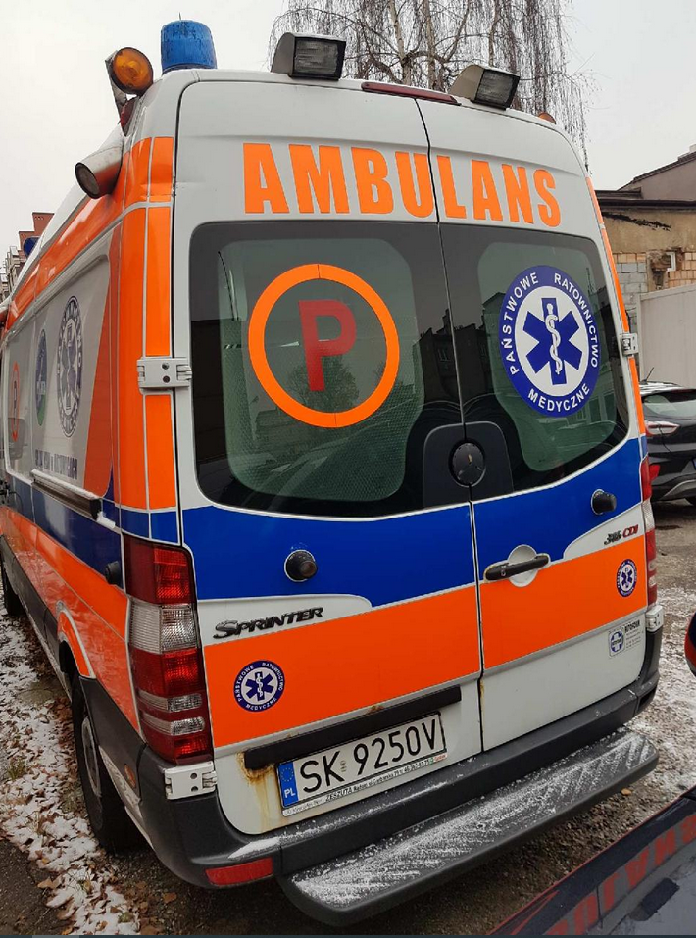
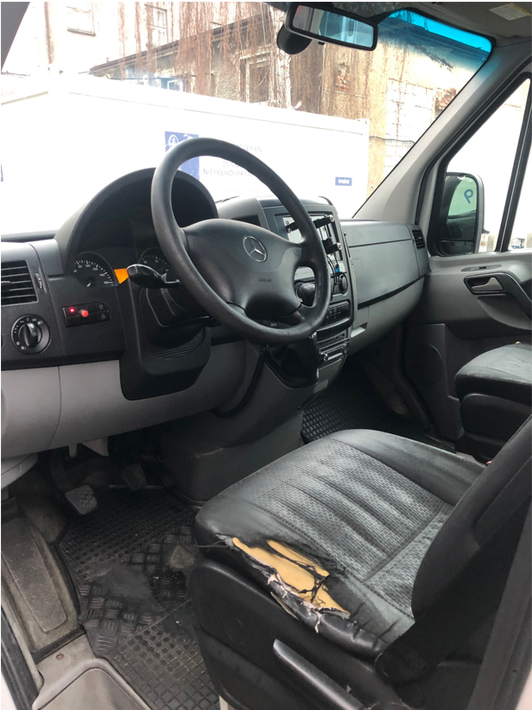

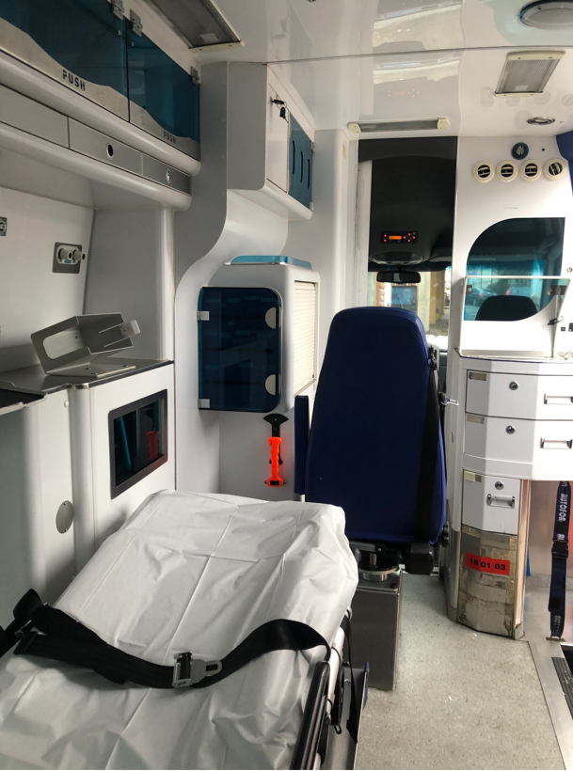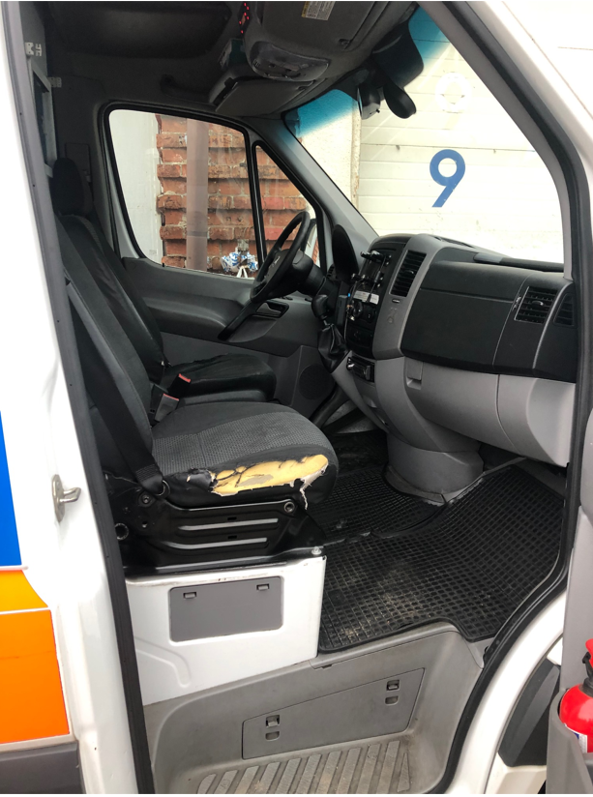
IV. Cena wywoławcza
Cena wywoławcza samochodu wynosi: netto 25 100,00 zł brutto .

1. Jedynym kryterium będzie cena ofertowa.

2. Umowa sprzedaży zawarta zostanie z oferentem wyłonionym w drodze przetargu,
( wzór umowy stanowi załącznik nr 3 do Ogłoszenia).

V. Informacje o oględzinach.
Przedmiot sprzedaży można oglądać w Katowicach przy ul. Kilińskiego 42 od poniedziałku do piątku w godzinach od 7:00 do 15:00 po wcześniejszym kontakcie telefonicznym z sekcją transportu na numer 032 782 7350 lub numer 032 782 7214.

Dodatkowe informacje można uzyskać pod nr tel. 032 782 7350. Osobą uprawnioną do udzielania informacji jest p. Piotr Domagała.

VI. Warunki przetargu

1. Przystępujący do przetargu winien złożyć ofertę i pod rygorem niedopuszczenia do przetargu - wnieść wadium w wysokości 250 zł (dwustu złotych), najpóźniej do dnia 28.12.2021 r , na konto 67 1130 1091 0003 9030 5620 0005 z dopiskiem ,,Nazwa Oferenta - wadium do przetargu na sprzedaż samochodu MERCEDES – BENZ 316 SPRINTER CDI AMBULANS 2,2 l”.

2. Wadium zalicza się na poczet kaucji.

3. Datą dokonania wpłaty wadium jest data uznania rachunku bankowego Szpitala.

4. Wadium winno być wnoszone w pieniądzu. W razie uchylania się uczestnika, który przetarg wygrał od zawarcia umowy, wadium ulega przepadkowi na rzecz sprzedającego .

5. Oferent związany będzie ofertą począwszy od daty otwarcia ofert przez 30 dni.

6. Oferent, który wygra przetarg zobowiązany będzie podpisać umowę kupna/sprzedaży w ciągu 7 dni od daty odebrania pisemnego wezwania.

7. SP ZOZ MSWiA w Katowicach im. sierżanta Grzegorza Załogi zastrzega sobie prawo odwołania przetargu na każdym jego etapie bez podania przyczyny.

8. Szczegółowy regulamin przetargu określa Załącznik nr 1 do Ogłoszenia.

VII. Miejsce i termin składania ofert oraz opis koperty:

- Oferty należy złożyć w SP ZOZ MSWiA w Katowicach im. sierżanta Grzegorza Załogi ul.
Głowackiego 10, Katowice, w Kancelarii Szpitala /budynek C IV piętro / do dnia 28.12.2021 r. do godz. 10 :00 w zamkniętej kopercie z napisem:
”Oferta przetargowa na zakup samochodu MERCEDES – BENZ 316 SPRINTER CDI 2,2l”
Nie otwierać przed 28.12.2021 r godz. 10:00

VIII Otwarcie ofert

Otwarcie ofert przetargowych odbędzie się w dniu 28.12.2021r o godz. 10:30 w SP ZOZ MSWiA w Katowicach im. sierżanta Grzegorza Załogi w budynku D piętro I - Dział Zarządzania Majątkiem.

IX. Załączniki do Ogłoszenia:

- Załącznik nr 1 do Ogłoszenia – Szczegółowy Regulamin
- Załącznik nr 2 do Ogłoszenia - Formularz Oferty
- Załącznik nr 3 do Ogłoszenia – Wzór Umowy
- Załącznik nr 4 do Ogłoszenia – Protokół Odbioru Przedmiotu Umowy

